# **Documento de especificación de desarrollos e integraciones**

**Proyecto de Integración 99 Minutos – Integración Netsuite con Sistema Interno – Ventas**

**GODO PARSA S.A.P.I. DE C.V.**

**99 MINUTOS**



|  |  |
| --- | --- |
| **Cliente** | **GODO PARSA S.A.P.I. DE C.V. – 99 MINUTOS** |
|  |  |
| **Equipo Be Exponential asignado al proyecto** | Abigail Hernández – [Abigail.hernandez@beexponential.com.mx](mailto:Abigail.hernandez@beexponential.com.mx)  Saul Navarro – [saul.navarro@beexponential.com.mx](mailto:saul.navarro@beexponential.com.mx) |
|  |  |
| **Líder del proyecto Nombre del cliente** |  |
|  |  |
| **Referencia de documento** | **99MIN_DEA** |
|  |  |
| **Fecha** | 31 - Ene - 2022 |

## **Restricción de uso y divulgación de información**

BE EXP S.A. de C.V., en lo sucesivo **Be Exponential** es dueño de la información contenida en este documento y anexos que lo acompañen, prohíbe expresamente la reproducción total o parcial, así como modificar, copiar, reutilizar, explotar, reproducir o transmitir, sin la previa autorización por escrito de **Be Exponential**.

La estipulada información y documentación deberán recibir un trato estrictamente confidencial por todos los involucrados, salvo aquella información que sea pública (la información pública de **Be Exponential** se encuentra en la página web ([www.beexponential.com.mx](http://www.beexponential.com.mx))

## **Control de cambios del documento**

|  |  |  |  |  |
| --- | --- | --- | --- | --- |
| **VERSIÓN** | **FECHA** | **AUTOR** | APROBADOR | **DESCRIPCIÓN DEL CAMBIO** |
| 1.0 | 31-Ene-2022 | Desarrollo Be | 99 Minutos | Versión Inicial |

## **Desarrollo en integraciones contemplados en el alcance**

|  |
| --- |
| **CONCEPTO** |
| INTEGRACIÓN DE NETSUITE CON EL SISTEMA INTERNO DE 99 MINUTOS   1. Envió de los precios de internos a NetSuite. 2. Envió de los servicios de internos a NetSuite. 3. Envió de las ventas Clientes grandes de internos a NetSuite. 4. Envió de las ventas Clientes diarios de internos a NetSuite. |

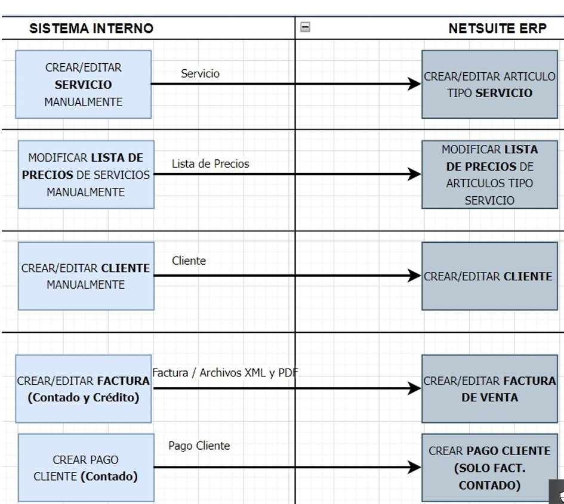

**SERVICIO API REST PARA INTEGRACIÓN CON SISTEMA INTERNO 99 MINUTOS**

Dado que las facturas de venta son creadas en el sistema interno de 99 Minutos, se requiere un servicio API para crealas en Netsuite(Invoice) siendo el mismo caso para la relación de los pagos(payments).

Se desarrollan 4 servicios, dos para facturas y dos para pagos.

**Detalles de los servicios de Facturas:**

* Se usará una sola URL con dos metodos (1.1 POST- 1.2 PUT), uno para la creación de la Factura (Invoice) y otro para actualizar su información.
* Para agregar la documentación del timbrado de facturas (pdf y xml) se crea un nodo en el JSON con el nombre de **facturacion**, el cuál se deberán incluir los campos: **UUID**, **nombrearchivo**,**pdf** y **xml**.
* Para los campos pdf y xml los Strings de entrada son los documentos pdf y xml respectivamente convertidos al formato base 64.

**Detalles de los servicios de Pagos:**

* Se usará una sola URL (distinta de la URL de facturas) con dos metodos ( 2.1 POST- 2.2 PUT), uno para la creación de los Pagos(payment) y otro para actualizar su información.
* Se pueden enviar varios pagos en la misma transacción, para cada pago se debe identificar el ID de la factura en Netuiste (invoice), así como el monto, la fecha y el tipo de pago como **contado**.
  1. **CREAR FACTURA (INVOICE)**

**POST**

**Request** (ejemplo) **Sistema Interno > Netsuite:**

{

**"idcliente": "38347",** //Id Cliente en Netsuite. Obligatorio

"subsidiaria": "Nombre de la subsidiaria", //Obligatorio

"subtotal": "1092.39",

"descuentno": "",

"tax": "174.80",

"total": "1267.19",

"fecha": "4/1/2021", //Obligatorio

"items": [ //Obligatorio

{

"itemid": "59705", //Obligatorio

"description": "servicio paquete 1",

"quantity": "3", //Obligatorio

"amount": "6.12", //Obligatorio – amount = quantity*precio unitario(rate)

"discount": "",

"tax": "1.00",

"total": "7.12"

},

{

"itemid": "36582", //Obligatorio

"description": " servicio paquete 2",

"quantity": "1", //Obligatorio

"amount": "1086.27", //Obligatorio

"discount": "",

"tax": "173.80",

"total": "1260.07"

}

]

**"facturacion"**[

{

"nombrearchivo": "Nombre Archivo",

"UUID": "AAA123456789",

"pdf": "",

"xml": "PG5vdGU+CiAgPGZyb20+TWVnYW48L2Zyb20+CiAgPHRvPkdyYW50PC90bz4KICA8aGVhZGluZz5SZW1pbmRlcjwvaGVhZGluZz4KICA8Ym9keT5Eb24ndCBmb3JnZXQgdG8gdXBkYXRlIHRoZSB3ZWJzaXRlIHRvbW9ycm93LjwvYm9keT4KPC9ub3RlPg=="

}

]

}

**Response:**

{

"code":"200",

"message":"string",

"result"[

"idfactura":"**830112**",

]

}

* 1. **ACTUALIZAR FACTURA (INVOICE)**

**PUT**

**Request** (ejemplo) **Sistema Interno > Netsuite:**

{

**"idfactura": "830112",** //Id de la factura interna NetsuiteObligatorio

"idcliente": "38347",

"subsidiaria": "Nombre de la subsidiaria",

"subtotal": "1092.39",

"descuetno": "",

"tax": "174.80",

"total": "1267.19",

"fecha": "4/1/2021",

"items": [

{

"itemid": "59705",

"description": "servicio paquete 1",

"quantity": "3",

"amount": "6.12",

"discount": "",

"tax": "1.00",

"total": "7.12"

},

{

"itemid": "36582",

"description": " servicio paquete 2",

"quantity": "1",

"amount": "1086.27",

"discount": "",

"tax": "173.80",

"total": "1260.07"

}

]

"facturación"[

{

"nombrearchivo": "Nombre Archivo",

"UUID": "AAA123456789",

"pdf": "",

"xml": "PG5vdGU+CiAgPGZyb20+TWVnYW48L2Zyb20+CiAgPHRvPkdyYW50PC90bz4KICA8aGVhZGluZz5SZW1pbmRlcjwvaGVhZGluZz4KICA8Ym9keT5Eb24ndCBmb3JnZXQgdG8gdXBkYXRlIHRoZSB3ZWJzaXRlIHRvbW9ycm93LjwvYm9keT4KPC9ub3RlPg=="

}

]

}

**Response:**

{

"code":"200",

"message":"string",

"result"[

"idfactura":"**830112**",

]

}

**2.1 CREAR PAGO (PAYMENT)**

Se pueden enviar varios pagos en la misma transacción, para cada pago se debe identificar el ID de la factura en netuiste (invoice), así como el monto, la fecha y el tipo de pago establecido como **contado.**

**POST**

**Request** (ejemplo) **Sistema Interno > Netsuite:**

[

{

"idfactura": 152406, //Obligatorio

"cantidad": 12383, //Obligatorio

"trandate": "30/01/2022", //Obligatorio

"paymentmethod": 1. //Obligatorio

}, {

"idfactura": 152406,

"cantidad": 200,

"trandate": "30/01/2022",

"paymentmethod": 1

}

]

**Response:**

{

"code":"200",

"message":"string",

"result"[

"idarticulo":"numeric",

"precios"[

"idpago":"numeric",

"idpago":"numeric",

]

]

}

**2.2 ACTUALIZAR PAGO (PAYMENT)**

**PUT**

**Request** (ejemplo) **Sistema Interno > Netsuite:**

{

"idpago": 152406, //Obligatorio

"cantidad": 12383,

"trandate": "30/01/2022",

"paymentmethod": 1

}

**Response:**

{

"code":"200",

"message":"string",

"result"[

"idpago":"numeric",

]

}

## **Aceptación del documento**

Be Exponential y Figueacero están de acuerdo en que las sesiones de levantamiento de información fueron documentadas en tiempo y forma correctos, que la información presente en el documento de especificación de desarrollo describe los procesos, características de la operación y expectativas de Figueacero y que el documento de especificación de desarrollo fue entregado según lo acordado.

El presente documento se hace llegar a través de mail y posterior firma electrónica a través de la plataforma DocuSign.

|  |  |  |
| --- | --- | --- |
| **GODO PARSA S.A.P.I. DE C.V..** |  | **GODO PARSA S.A.P.I. DE C.V..** |
|  |  |  |
| **EDUARDO GUZMÁN** |  | **DANIEL DE LA CRUZ** |
| CFO |  | LÍDER DE PROYECYO |
|  |  |  |

|  |  |  |
| --- | --- | --- |
| **BE EXP S.A. DE C.V.** |  | **BE EXP S.A. DE C.V.** |
|  |  |  |
| **ABIGAIL HERNÁNDEZ MENDOZA** |  | **ANDREA ACOSTA** |
| PROJECT MANAGER |  | DIRECTORA DE PROJECT MANAGEMENT OFFICE |
|  |  |  |

|  |  |  |
| --- | --- | --- |
| **BE EXP S.A. DE C.V.** |  | **BE EXP S.A. DE C.V.** |
|  |  |  |
| **NICOLÁS SPERONI** |  | **SAUL NAVARRO** |
| LIDER DE DESARROLLO |  | DESARROLLADOR NETSUITE |
|  |  |  |